实验六 共发射极放大电路仿真实验
一、实验目的
- 运用仿真软件实现对共发射极放大电路的静态分析和动态分析
- 掌握静态工作点对电路输出的影响及调节方法
- 进一步熟练仿真软件的使用，加深对放大电路特性和原理的理解
二、实验设备
1. 计算机 1台
2. Multisim软件 1套
3. 虚拟信号发生器 1台
4. 虚拟双通道示波器 1台
- 实验工作原理
1.共发射级放大电路
共发射级放大电路是晶体管放大电路的最常用形式，常用作放大电路的主放大级，图6-1为基本共射放大电路原理图 ，图4-2是其直流通路。
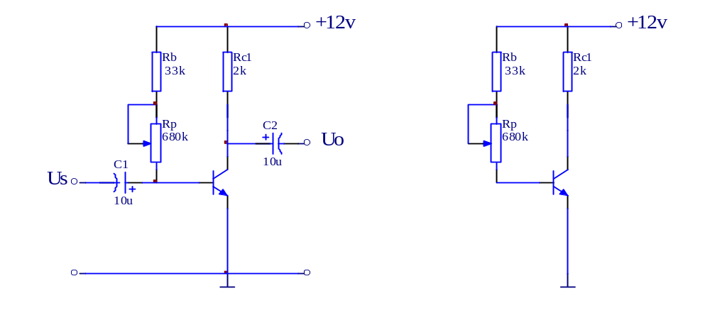
图6-1 基本共射放大电路 图6-2 直流通路
在共发射极放大电路中，发射极接有电阻，以稳定放大电路的静态工作点。输出端可以输出一个与输入信号相位相反，幅度增大的输出信号，实现电压放大。其中，该电路的核心器件是三极管，实现电流放大；+12V为电路提供直流能量，保证各级偏置；Rb为基极电阻调节基极电流，一般较大，几十到几百千欧姆；Rc为集电极电阻将电流放大转化为电压放大，一般几千欧姆到几十千欧姆；C1是用来隔断放大电路与信号源之间的直流通路；C2 用来隔断放大电路与负载之间的直流通路。
当放大器没有输入信号（ui=0)时，电路中各处的电压电流都是直流恒定值，称为直流工作状态，简称静态。
静态分析内容：在直流电源作用下，确定三极管基极电流、集电极电流和集电极与基极之间的电压值（I_{B}、I_{C}、U_{CE}）。调整电阻可以调节静态工作点高低。若工作点过高，使三极管进入饱和区，则会引起饱和失真，反之，三极管进入截止区，引起截止失真。
2.共发射级放大电路的静态和动态分析
共发射极放大电路的交流通路等效电路如图6-3所示。
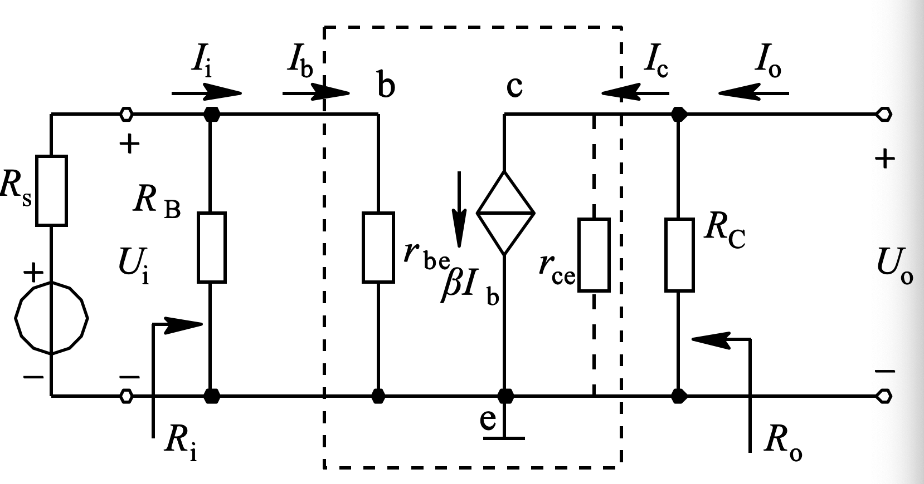
图6-3 交流通路
当放大器有输入信号（ui＝0）时，电路中各处的电压电流都处于变动工作状态，简称动态。
动态分析内容：在静态值确定后，当接入变化的输入信号时，分析电路中各种变化量的变动情况和相互关系。
首先，对该电路作直流分析。分析图6-2的直流通路，可得到如下直流工作参数的关系表达式：
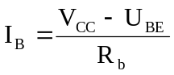
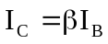

然后，对该电路作交流分析。分析图6-3的交流通路，可得到如下交流工作参数的关系表达式：
（1）电压放大倍数：
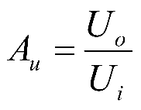
其中
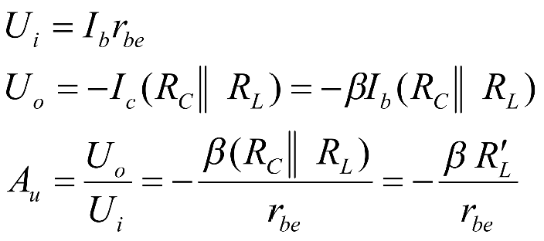
RL为负载，若无负载，则RL为无穷大。
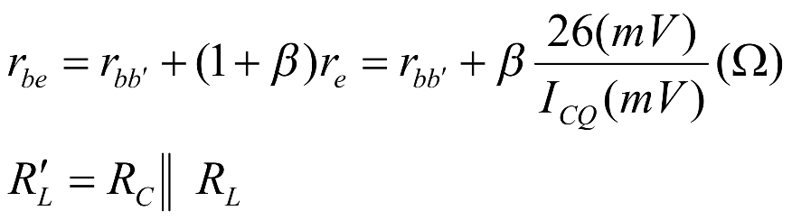
（2）电流放大倍数
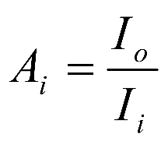
其中
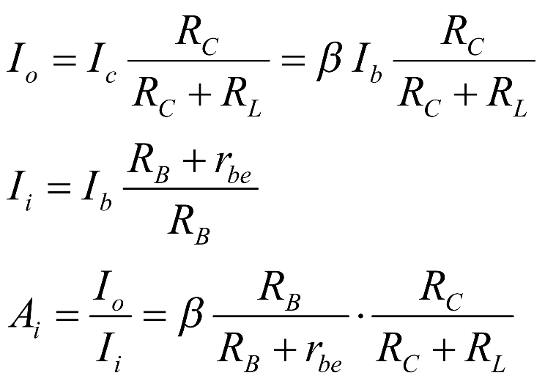
可取分贝（dB）为单位。可见，共发射极放大器既有电压放大，又有电流放大，因而具有极大的功率增益。
（3）输入阻抗：
从输入端看进去的等效电阻
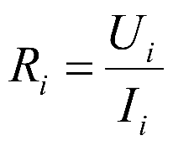
由于输入阻抗是所有输入端电阻的并联，其余电阻都远远小于r_{be，}所以输入阻抗可以等效为r_{be}。
（4）输出阻抗：
从放大器输出端看进去的等效电阻，由戴维南定理可得：
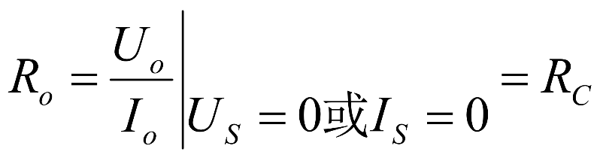
Ro是一个表征放大器带负载能力的参数。
四、实验内容
共发射极放大电路静态分析
1）根据图6-4，使用Multisim绘制单管共发射极放大电路。
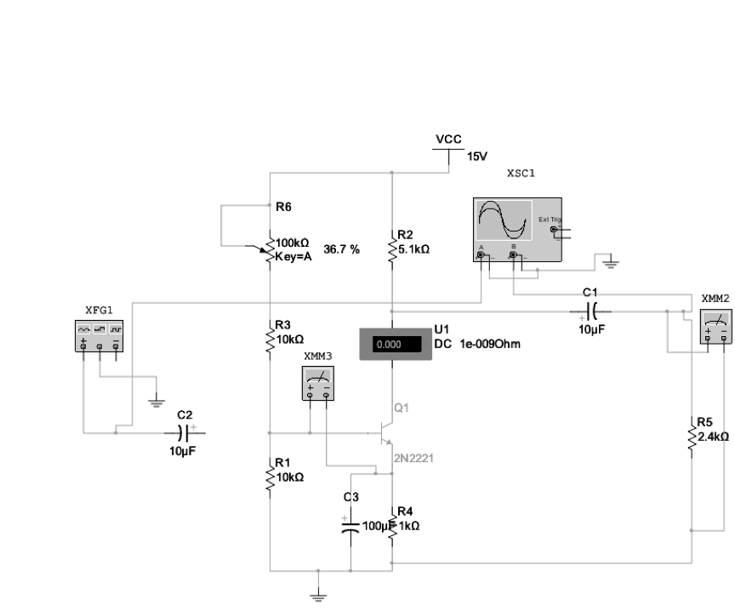
图6-4 共发射极放大电路的仿真电路
1）静态工作点调节
按表6-1调节静态工作点，并将表6-1填写完整。
表6-1静态工作点调节
测试条件 | Rc=5.1K | R_{E}=1K | Vi=0 | F=0 | V_{CC}=12V
I_{CQ} | V_{B} | V_{E} | V_{C} | V_{BE} | V_{CE}
1.3mA | 1.955V | 1.321V | 5.355V | 633.96mV | 4.034V
- 测量R_{C}对静态工作点的影响
保持表6-1静态工作点不变，改变R_{C}的值，测量相应的I_{CQ} V_{BEQ} V_{CEQ}，并将数据填写在表6-2内。
表6-2 RC对静态工作点的影响
R_{C} | 5.1K | 2K | 6.8K
I_{CQ} | 1.302mA | 1.341 | 1.273mA
V_{BEQ} | 633.96mV | 628.09mV | 637.595mV
V_{CEQ} | 4.034V | 7.959V | 2.046V
- 测量不同的VCC对静态工作点的影响
保持表6-1中对应静态工作点，改变VCC的值，测量相应的I_{CQ} V_{BEQ} V_{CEQ}，并将数据填写在表6-3内，并通过直流电路扫描分析（DC Sweep Analysis）观察电源电压对发射极的影响。
表6-3 VCC对静态工作点的影响
V_{CC} | 12V | 9V | 15V
I_{CQ} | 1.302mA | 0.839mA | 1.769mA
V_{BEQ} | 633.96mV | 623.38mV | 641.347mV
V_{CEQ} | 4.034V | 3.863V | 4.177V
2. 共发射极放大电路的交流动态分析
1）不同的负载对相同静态工作点的共发射极电压放大倍数的影响
改变RL的值，测量输出电压，并计算电路的放大倍数，总结在同一静态工作点下负载对电压放大倍数的影响，完成表6-4。
表6-4 不同负载的放大倍数
测试条件 | R_{L} | v_{i} | v_{ol} | Av
VCC=12V  I_{CQ}=1.3mA | 无穷 | 10mv | 1.72 | 172
VCC=12V  I_{CQ}=1.3mA | 510 | 10mv | 225mv | 22.5
VCC=12V  I_{CQ}=1.3mA | 2.4K | 10mv | 713mv | 71.3
VCC=12V  I_{CQ}=1.3mA | 20K | 10mv | 1.47v | 147
- 相同负载的情况下，不同的I_{CQ}对共发射极放大器电压放大倍数的影响
改变I_{CQ}的值，测量输出电压，并计算电路的放大倍数，总结在同一静态工作点下I_{CQ}对电压放大倍数的影响，完成表6-5。
表6-5 不同ICQ的放大倍数
测试条件 | 标称I_{CQ} | v_{i} | v_{ol} | Av
VCC=12V | 0.8mA | 10mv | 475mv | 47.5
VCC=12V | 1.3mA | 10mv | 713mv | 71.3
VCC=12V | 1.6mA | 10mv | 822mv | 82.2
- 相同负载情况下，不同的VCC对电压放大倍数的影响
改变VCC的值，测量输出电压，并计算电路的放大倍数，总结在同一静态工作点下VCC对电压放大倍数的影响，完成表6-6。
表6-6 不同VCC的放大倍数
测试条件 | VCC | 标称I_{CQ} | v_{i} | v_{ol} | Av
I_{CQ}=1.3mA | 9V | 1.3mA | 10mv | 664mv | 66.4
I_{CQ}=1.3mA | 12V | 1.3mA | 10mv | 713mv | 71.3
I_{CQ}=1.3mA | 15V | 1.3mA | 10mv | 734mv | 73.4
五、实验报告要求
1. 按照实验内容，完成对共发射极放大电路的静态和动态分析实验，并填写表格
2. 分析实验结果，加深对放大电路特性和原理的理解，并完成课后思考题
六、思考题
1．静态工作点对放大器输出的影响是什么？如何调整合适的静态工作点？
2．如果是共集电极放大器和共基极放大器，则当输出电压信号出现正半周或负半周失真时分别属于哪种失真，为什么？

